**МИНИСТЕРСТВО НАУКИ И ВЫСШЕГО ОБРАЗОВАНИЯ   
РОССИЙСКОЙ ФЕДЕРАЦИИ**

ФЕДЕРАЛЬНОЕ ГОСУДАРСТВЕННОЕ БЮДЖЕТНОЕ ОБРАЗОВАТЕЛЬНОЕ УЧРЕЖДЕНИЕ ВЫСШЕГО ОБРАЗОВАНИЯ

**«БЕЛГОРОДСКИЙ ГОСУДАРСТВЕННЫЙ**

**ТЕХНОЛОГИЧЕСКИЙ УНИВЕРСИТЕТ им. В. Г. ШУХОВА»**

**(БГТУ им. В.Г. Шухова)**



ИНСТИТУТ ИНФОРМАЦИОННЫХ ТЕХНОЛОГИЙ И УПРАВЛЯЮЩИХ СИСТЕМ

**Лабораторная работа №3**

по дисциплине: Метрология, стандартизация и сертификация программного обеспечения

тема: «Сложность программной системы»

Выполнил: ст. группы ПВ-223

Пахомов Владислав Андреевич

Проверили:

ст. пр. Осипов Олег Васильевич

Белгород 2025 г.

**Лабораторная работа №3  
Сложность программной системы  
Вариант 6**

**Цель работы:** изучить теоретические сведения и получить практические навыки построения потокового графа подпрограмм и вычисления метрики цикломатической сложности.**Задания для выполнения к работе:**

1. Реализовать программные реализации всех подпрограмм в соответствии с вариантом задания;
2. Для каждой из реализованных подпрограмм выполнить построение потокового графа;
3. Определить базовое множество независимых путей в каждом построенном потоковом графе;
4. Определить цикломатическую сложность для каждой подпрограммы;
5. Определить наборы тестов для каждой подпрограммы, инициирующие выполнение каждого пути из базового множества.
6. Выполнить пункты 1-5 для собственного программного проекта, который был рассмотрен в предыдущей лабораторной работе, например, курсового проекта по дисциплине «Базы данных». В качестве объекта исследование необходимо выбрать одну из подпрограмм собственного проекта

**Вариант задания**: Сортировка вставками; Блочный поиск

**Сортировка вставками**

**Программа:**

def insertion_sort(array):  
 n = len(array)  
 for i in range(1, n):  
 x = array[i]  
 j = i  
  
 while j > 0 and array[j - 1] > x:  
 array[j] = array[j - 1]  
 j -= 1  
  
 array[j] = x  
  
 return array

**Потоковый граф:**

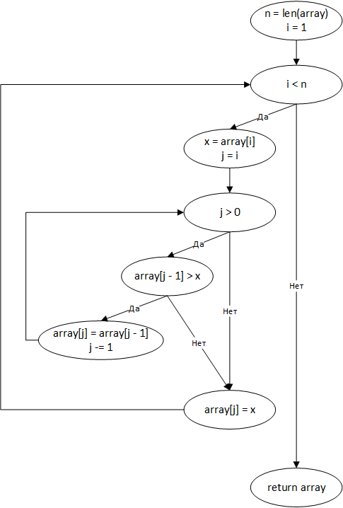

**Базовое множество:**

**{[Нет]; [Да, Нет, Нет], [Да, Да, Нет, Нет], [Да, Да, Да, Нет Нет]}**

**Цикломатическая сложность:**

1. **V(G) = 4**
2. **V(G) = 11 – 8 + 2 = 5**
3. **V(G) = 3 + 1 = 4**

**Набор тестов:**

1. Пустой массив
2. Путь невозможно повторить
3. Отсортированный массив из 2 элементов, например [1, 2]
4. Неотсортированный массив из 2 элементов, например [2, 1]

**Блочный поиск**

**Программа:**

def block_search(array, search_element):  
 n = int(len(array) ** 0.5)  
 chunks = [array[i:i + n] for i in range(0, len(array), n)]  
  
 current_i = 0  
  
 for chunk in chunks:  
 if chunk[-1] < search_element:  
 current_i += len(chunk)  
  
 continue  
 if chunk[0] > search_element:  
 return -1  
  
 for i in range(0, len(chunk)):  
 if chunk[i] == search_element:  
 return current_i + i  
  
 return -1

**Потоковый граф:**

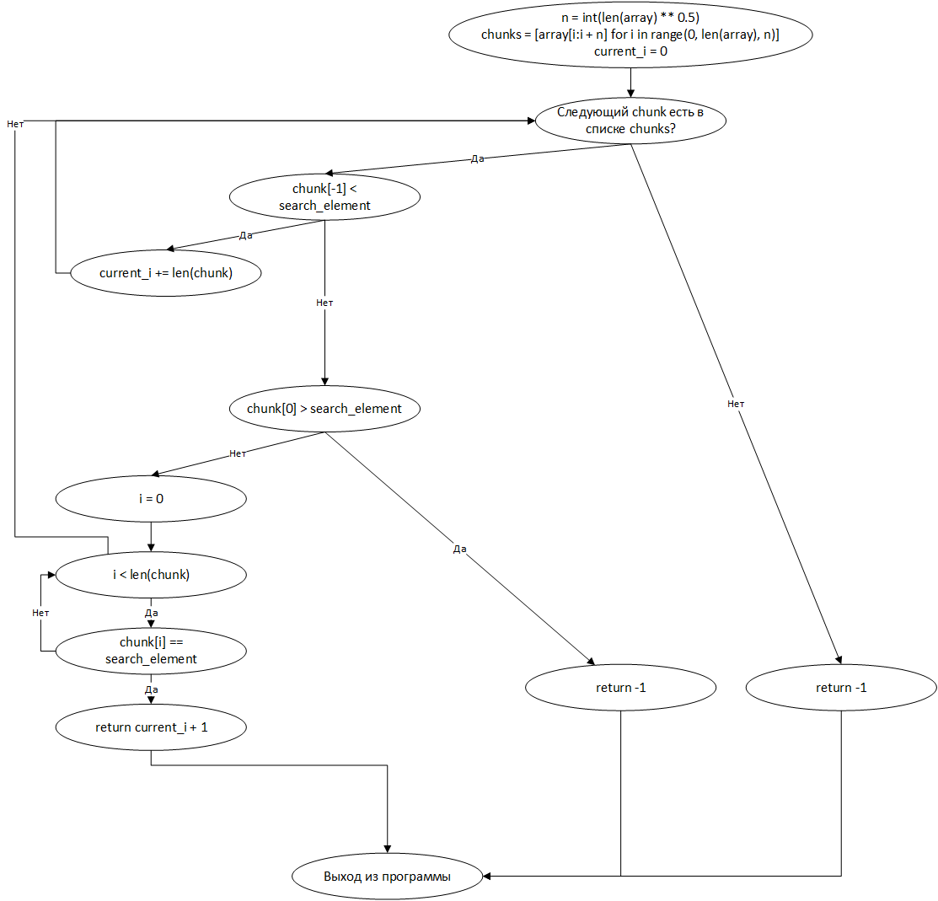

**Базовое множество:**

**{[Нет]; [Да, Да, Нет], [Да, Нет, Да], [Да, Нет, Нет, (Да, Нет) x N, Нет], [Да, Нет, Нет, Да, Нет, Да, Да], [Да, Нет, Нет, Да, Да]}**

**Цикломатическая сложность:**

1. **V(G) = 7**
2. **V(G) = 16 – 12 + 2 = 6**
3. **V(G) = 5 + 1 = 6**

**Набор тестов:**

1. Пустой массив
2. Массив = [1]; Элемент для поиска = 5
3. Массив = [6]; Элемент для поиска = 6
4. Массив = [1, 4, 5, 6, 7, 8, 9, 10, 11]; Элемент для поиска = 2
5. Массив = [1, 2, 3, 4, 5, 6, 7, 8, 9]; Элемент для поиска = 2
6. Массив = [1, 2, 3, 4, 5, 6, 7, 8, 9]; Элемент для поиска = 1

**Эндпоинт для загрузки файла**

**Подпрограмма:**

@require_http_methods(["POST"])  
def upload_file(request):  
 if not request.user.is_authenticated:  
 return JsonResponse({'is_authenticated': False}, status=401)  
  
 form = FileForm(request.POST, request.FILES)  
 if not form.is_valid():  
 return JsonResponse(json.loads(form.errors.as_json()), status=400)  
  
 saved_file = form.save()  
  
 return JsonResponse({"id": saved_file.id}, status=200)

**Потоковый граф:**

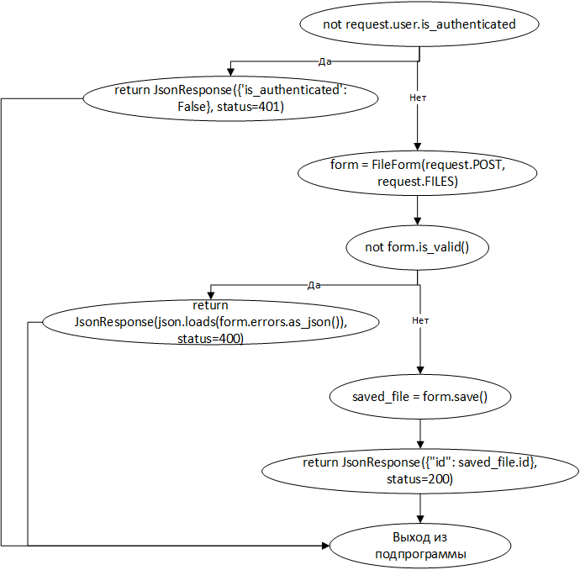

**Базовое множество:**

**{[Да], [Нет, Да], [Нет, Нет]}**

**Цикломатическая сложность:**

1. **V(G) = 3**
2. **V(G) = 9 – 8 + 1 = 3**
3. **V(G) = 2 + 1 = 3**

**Набор тестов:**

1. Неаутентифицированный пользователь
2. Пользователь аутентифицирован, но форма некорректна
3. Пользователь аутентифицирован, форма корректна

**Вывод:** в ходе лабораторной работы изучили теоретические сведения и получили практические навыки построения потокового графа подпрограмм и вычисления метрики цикломатической сложности.